



**Декабрь 2024 года**

выпуск №4

**Издается с 2014 года раз в квартал**

**(в электронном виде)**

**В этом выпуске:**

1. **Право на здоровье – правильный путь! стр. 1**
2. **Профилактика травматизма в зимний**

**период**

**стр. 3**

1. **НЕ КУРИТЬ, значит – быть здоровым!**

**стр. 5**

1. **А у вас ложный или натуральный голод?**

**стр. 7**

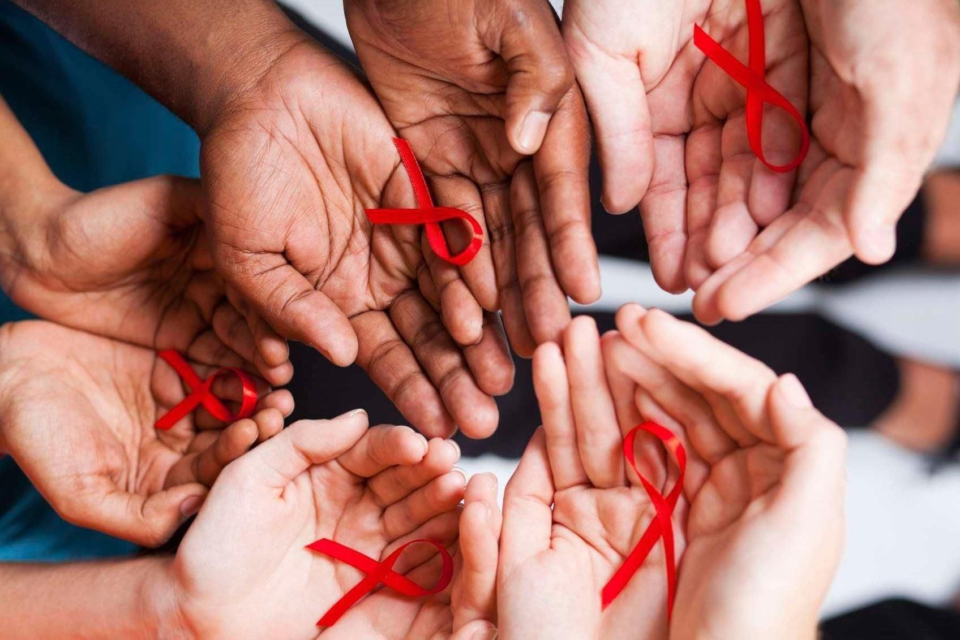 **Право на здоровье – правильный путь!**

**Ежегодно во многих станах 1 декабря отмечается Всемирный день борьбы со СПИДом**

**История этого дня берет начало в 1988 году, когда по инициативе Всемирной организации здравоохранения (ВОЗ) была выбрана дата для привлечения внимания мировой общественности к проблеме распространения нового заболевания, известие о котором в то время звучало как приговор. За прошедшие десятилетия ВИЧ-инфекция перестала считаться смертельно опасной — она перешла в разряд хронических контролируемых заболеваний. Современные препараты, подавляющие активность ВИЧ, хотя и не уничтожают вирус полностью, но позволяют держать заболевание под контролем, сохраняя продолжительность и качество жизни ВИЧ-положительного человека.**



**Стратегия объединенной программы ООН по ВИЧ/СПИДу (ЮНЭЙДС) «95-95-95» определяет основные задачи для достижения этой цели:**

* **95% людей, живущих с ВИЧ, должны знать свой ВИЧ-статус;**
* **95% людей, знающих свой ВИЧ-статус, будут получать лечение;**
* **у 95% людей, получающих лечение, оно будет эффективно, и эти люди не будут передавать инфекцию другим.**

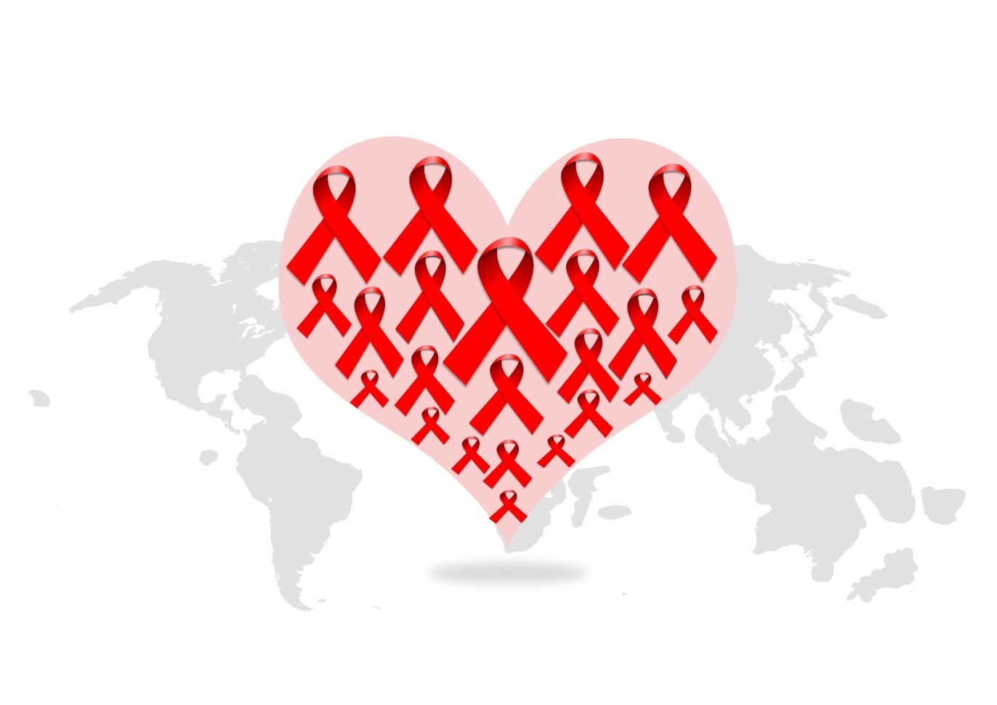

**Девиз кампании 2024**

**«ПРАВО НА ЗДОРОВЬЕ – ПРАВИЛЬНЫЙ ВЫБОР»**

* **право на здоровье**
* **право** **на профилактику и лечение**
* **право** **принимать решения о своем здоровье**
* **право** **на уважительное и достойное отношение вне зависимости от диагнозов**
* **В Беларуси с ВИЧ-положительным статусом проживает около  
  26 тысяч человек. Преимущественное распространение ВИЧ-инфекции среди взрослого населения (наибольшее количество новых случаев регистрируется в возрастной группе 35-49 лет) и преобладание полового пути передачи ВИЧ-инфекции (в последние годы на его долю приходится более 80% впервые выявляемых случаев) определяет основные акценты профилактических мероприятий текущей кампании в формировании культуры ответственного отношения к собственному здоровью**

***Государство гарантирует предоставление лечения ВИЧ-инфекции всем людям, живущим с ВИЧ, независимо от стадии болезни и уровня иммунитета. В нашей стране создана система, обеспечивающая безопасность донорской крови и ее препаратов, минимизирован риск при оказании медицинской помощи и проведении немедицинских манипуляций в специализированных учреждениях.***

***Добровольное тестирование, в том числе анонимное, можно пройти в любом учреждении здравоохранения, располагающем процедурным кабинетом. Экспресс-тесты для самотестирования свободно продаются в аптеках во всех регионах. На базе государственных организаций здравоохранения и негосударственных некоммерческих организаций функционируют анонимно-консультативные пункты, предоставляющие, в том числе услуги по консультированию и тестированию на ВИЧ-инфекцию для ключевых групп населения*.**

**Профилактика травматизма**

**в зимний период**



* **Зима традиционно считается сезоном с повышенным уровнем травматизма.** В это время количество травм значительно возрастает.

**Основными факторами, способствующими этому, являются низкие температуры, неблагоприятные погодные условия, гололед и раннее наступление темноты.**

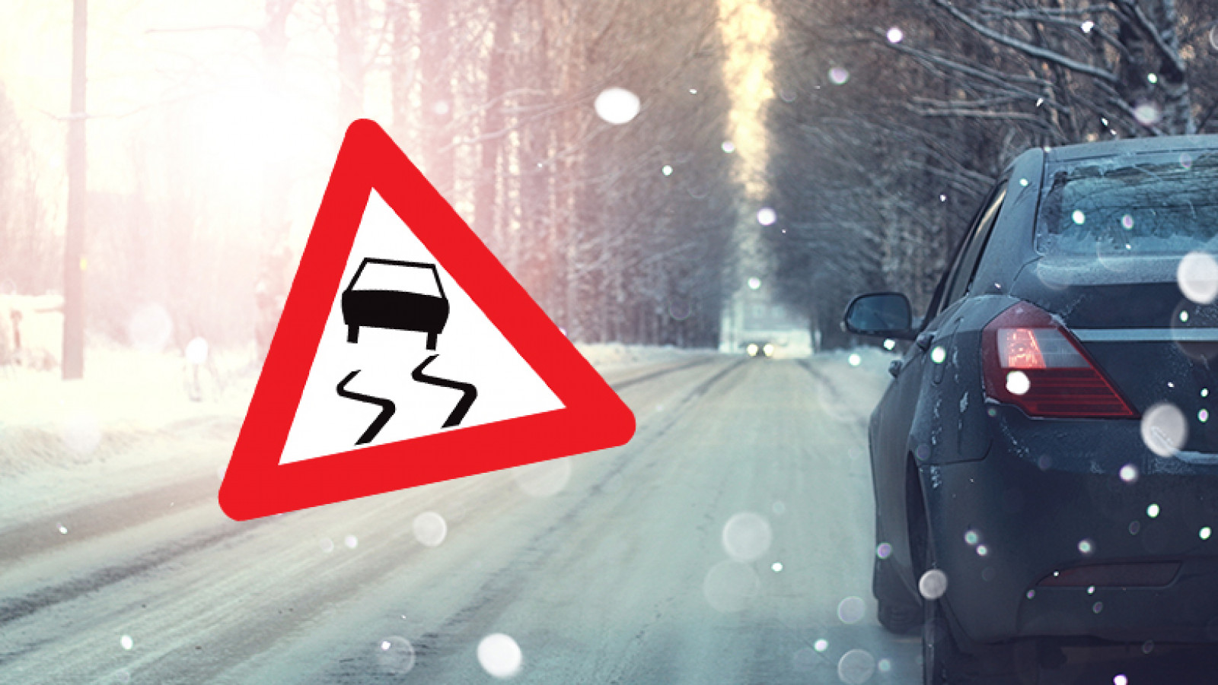

**Ухудшение состояния дорог и тротуаров также приводит к увеличению числа дорожно-транспортных происшествий и росту количества пострадавших. Наиболее часто встречающиеся травмы в этот период включают черепно-мозговые травмы и закрытые переломы костей конечностей различной степени тяжести.**

**Еще немного и наступит настоящая зима! Самое время вспомнить о важных правилах безопасности зимой:**

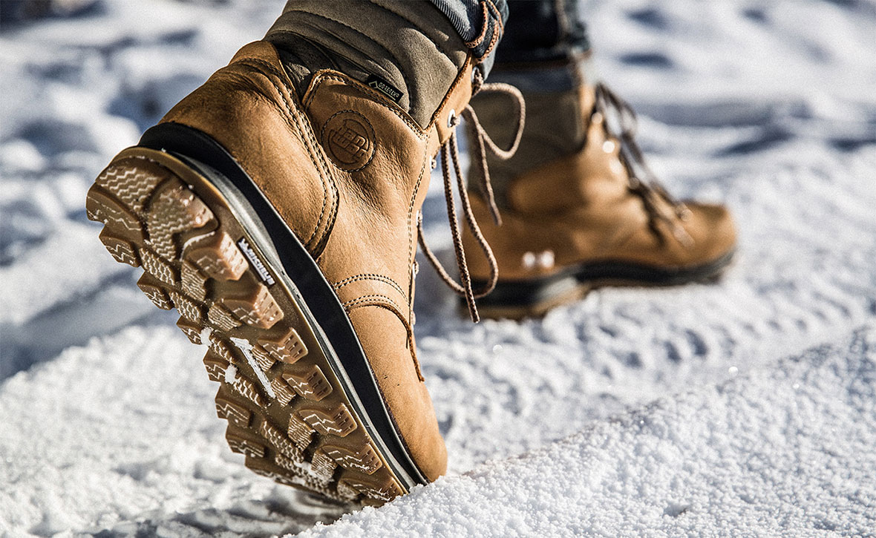

* Становится скользко, поэтому следует внимательно смотреть под ноги, не спешить и выбирать обувь с рельефной прорезиненной подошвой.

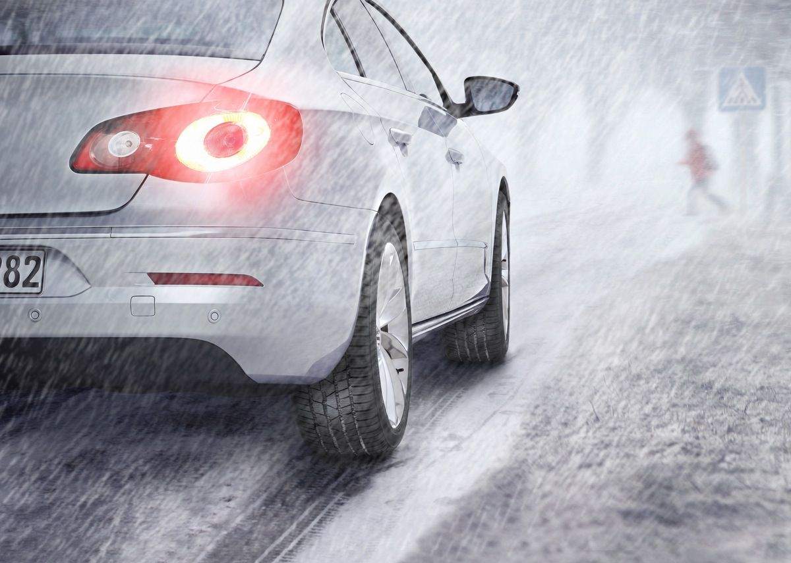

* При переходе дороги необходимо проявлять предельную осторожность, так как тормозной путь автомобилей увеличивается. Убедитесь, что водитель начал торможение, и лучше дождаться, пока машина полностью остановится на пешеходном переходе или светофоре.

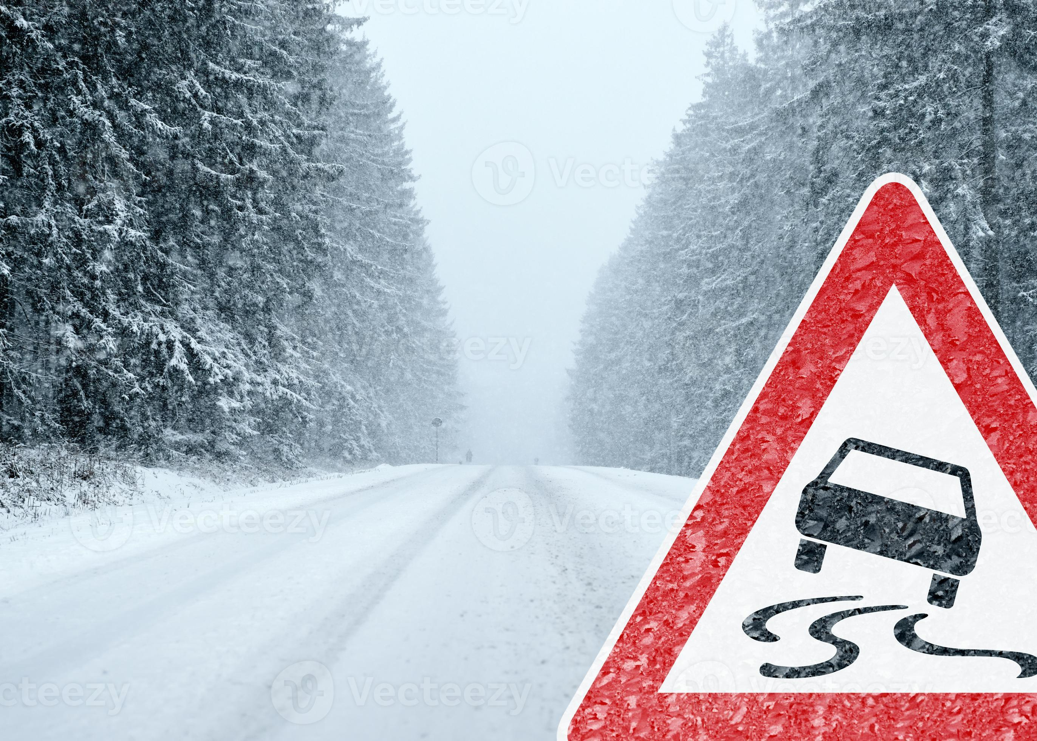

* Старайтесь держаться подальше от проезжей

части – лед может падать с дороги, а водители могут не справиться с управлением на скользких участках.

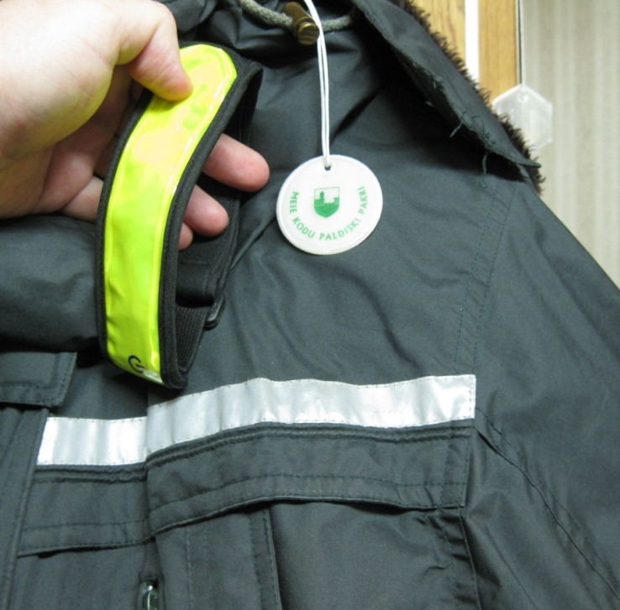

* Носите одежду со светоотражающими элементами. Если таковых нет, можно приобрести специальные нашивки. Избегайте одежды, которая ограничивает движения.

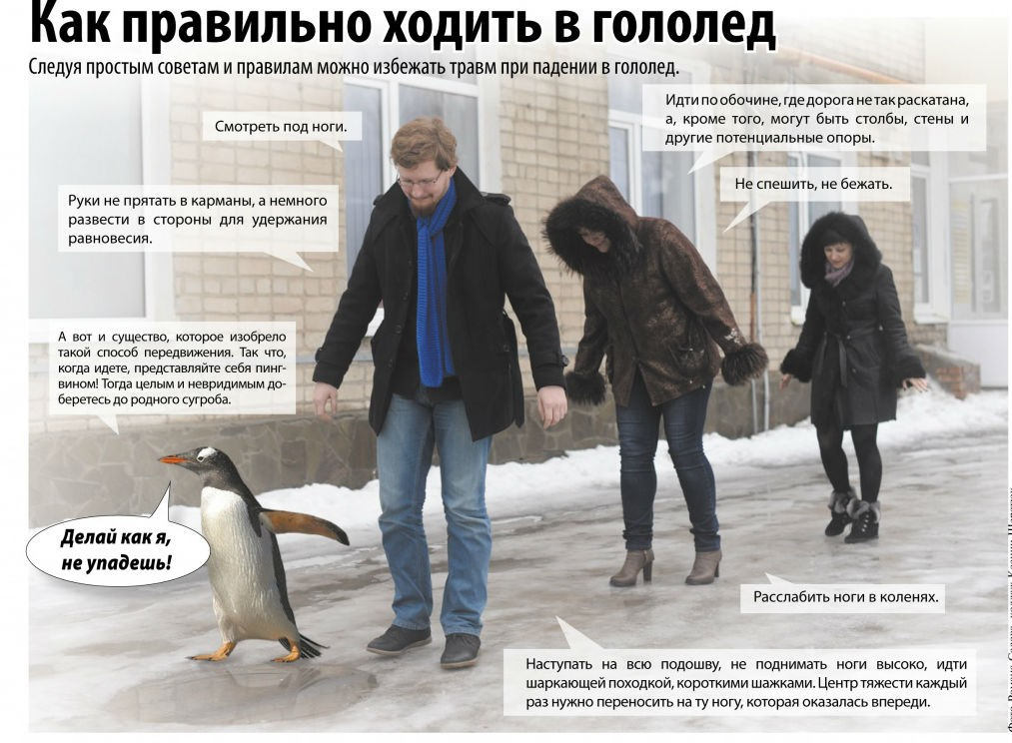

* Если вы чувствуете, что падаете, постарайтесь сгруппироваться: прижмите руки к бокам, если падаете на бок, или согните их к груди, если падаете вперед.

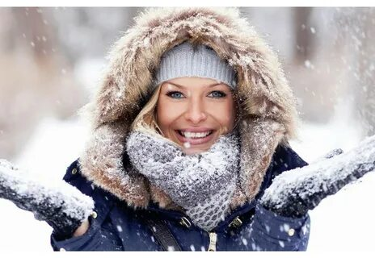

* Перед длительной прогулкой выберите подходящую одежду. Первый слой должен плотно облегать тело. Оптимальны шерсть или синтетика, так как хлопок долго сохнет после потоотделения.

**За 30 минут до выхода из дома нанесите питательный крем на руки и лицо. Обувь должна быть свободной, иначе ноги быстро замерзнут. Чтобы сохранить тепло, варежки лучше надеть еще в подъезде.**

**Чаепитие лучше отложить до возвращения домой - горячий чай расширяет сосуды, и вы быстро потеряете тепло,**

**выйдя на улицу.**

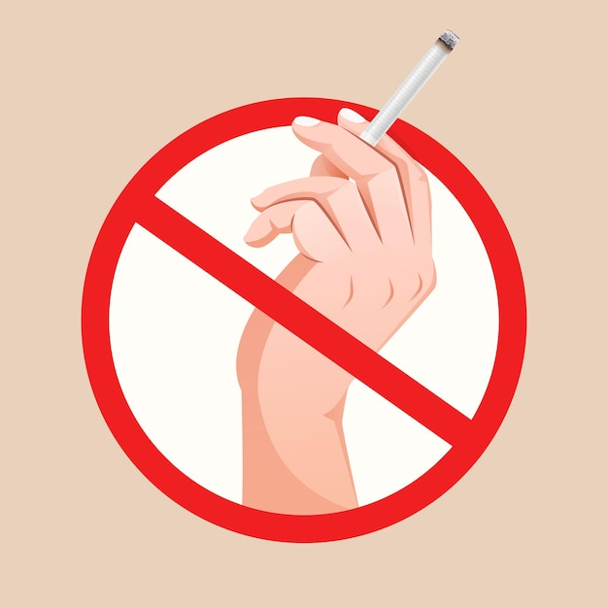**НЕ КУРИТЬ,**

**значит – быть здоровым!**

**Курение серьезно вредит здоровью.**

**К сожалению, далеко не все понимают, что табачный дым опасен не только для курильщика, но и для тех, кто находится с ним рядом. Все еще значительная часть населения подвержена пассивному курению.**

**В воздухе вокруг курящего человека содержится более 40 веществ, которые могут быть причастны к возникновению рака у человека и животных. Особенно страдают дети курящих родителей. Они в большей степени, чем дети, родители которых не курят, подвержены различным инфекциям дыхательных путей.**

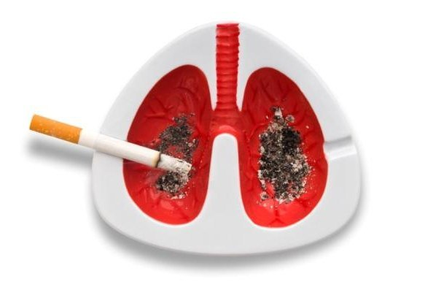

**Содержание канцерогенных веществ в табаке и его производных создает прямую связь между курением и развитием онкологических заболеваний. У злостных курильщиков и тех, кто начал курить в раннем возрасте**, **риск заболеть раком значительно выше.**

**Смертность от рака также увеличивается в зависимости от объема потребления сигарет. Уровень риска варьируется в зависимости от типа опухоли и зависит от возраста начала курения, его продолжительности и количества выкуриваемых сигарет в день. Например, риск развития рака полости рта и глотки у курящих в 2-3 раза выше, чем у некурящих, а у тех, кто выкуривает более одной пачки в день, этот риск возрастает до 10 раз.**

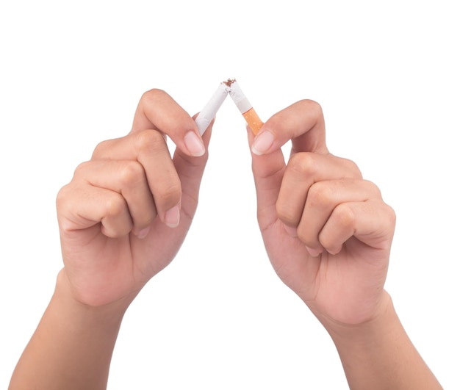

* 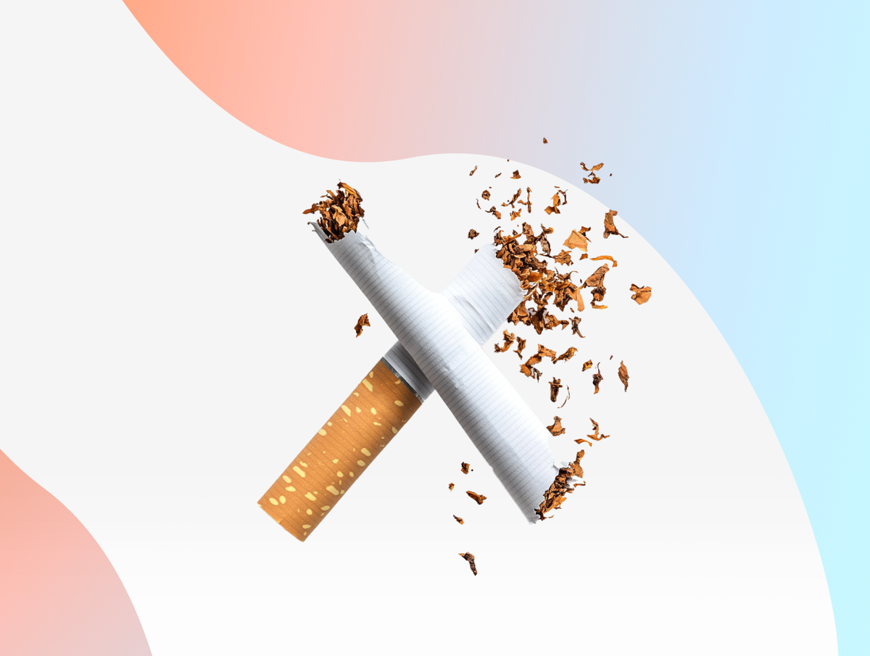**Главная мера профилактики вредного влияния курения на организм** – **полностью отказаться от курения и избежать длительного общения с курящими.**

**Для тех, кто уже курит, разработана целая система мероприятий по отказу от этой вредной привычки. Однако необходимо подчеркнуть, что успех в борьбе с курением будет гарантирован лишь в том случае, если курящие сами придут к осознанному желанию бросить курить.**

**Единственным наиболее эффективным способом снижения опасности для здоровья остается прекращение курения.**

* 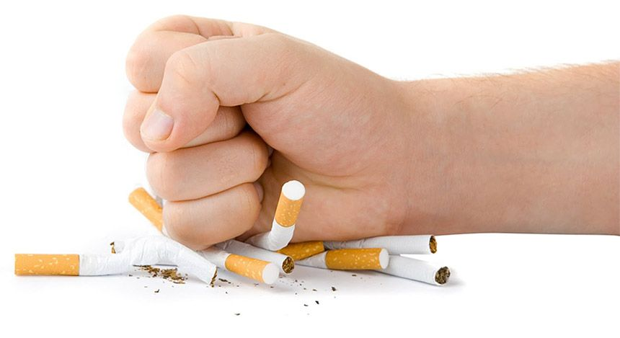**Отказ от курения в любом возрасте оправдан, поскольку*:***

**через 8 часов уровень кислорода в крови возвращается к норме;**

**через 48 часов человек обретает обоняние и вкус;**

**через 1 месяц становится легче дышать, исчезают утомление, головная боль;**

**через 6 месяцев проходят бронхиты, восстановится сердечный ритм;**

**через 1 год вдвое уменьшается возможность умереть от ишемической болезни сердца;**

**через 5 лет в 2 раза сокращается вероятность заболеть онкологическими заболеваниями.**

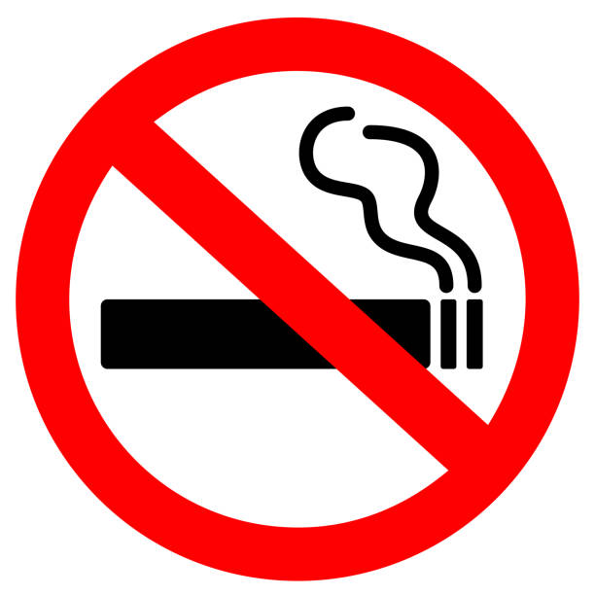

**Помните, что НЕ КУРИТЬ, значит – быть здоровым!**

**А у вас ложный или натуральный голод?**

* 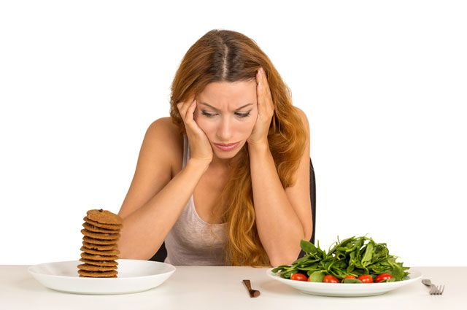**Человеческий организм не может существовать без питательных веществ. При снижении их концентрации в крови активизируется, так называемый, гормон голода – грелин, давая нам сигнал о том, что пора бы подкрепиться.**

**Но не всегда мы едим именно потому что испытываем чувство голода.**

* **Чаще причиной переедания становится ложный (эмоциональный) голод. Это, как раз тот случай, когда нам хочется есть не потому что этого требует организм, а из-за присутствия чувств тревоги, грусти, досады, злости и вины.**

**Поэтому важно не путать ложный голод с натуральным. Выделим основные отличия:**

* **Чувство настоящего физического голода нарастает постепенно и становится сильнее. Резкое желание поесть, как правило, возникает на эмоциональном уровне.**
* **А вот ложный голод всегда появляется внезапно и также быстро проходит.**
* **Желание съесть тот или иной продукт признак ложного голода. Ведь голодный человек съест все, что ему доступно в данный момент. Если же хочется, скажем, что-нибудь «фастфудного» или чего-нибудь «этакого», то причина – эмоциональная потребность.**
* **Как правило, при ложном голоде часто переедают, стараясь заполнить душевную пустоту. При физическом голоде сложно переесть.**
* **Чувство вины не присуще натуральному голоду. А вот при эмоциональном – совесть не даст вам покоя.**
* **К сожалению, для многих еда стала основным инструментом для подавления эмоций. Зачастую в ход идут вредные продукты. И как итог – лишний вес.**
* **Нужно обратить внимание на свои эмоции**
* **Как же научиться контролировать**

**эмоциональный голод?**

* 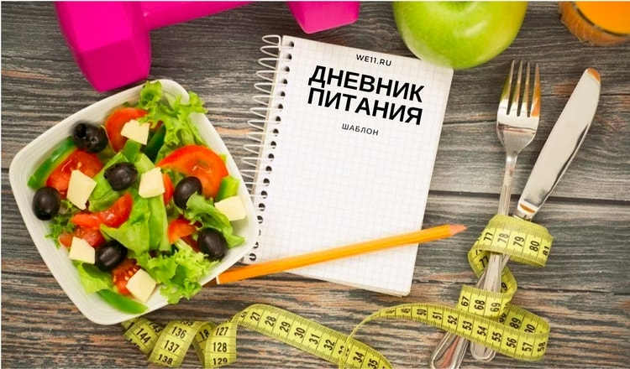**Понаблюдайте за собой. Заведите дневник, в который будете делать записи, либо же вносите данные в телефон, который находится у вас всегда под рукой.**
* **Записывайте всю информацию о том, что съели за день и в каком количестве: это касается как полноценного приема пищи, так и перекусов.**

**Важна не сама запись, а ее анализ. Спросите себя: «Действительно ли я голоден?», «Хочу ли я это съесть?» «Почему я продолжаю есть, когда уже сыт?». Прислушайтесь какие эмоции, чувства вы испытываете в этот момент. Если вы чувствуете, что не в силах справиться с этим в одиночку – обратитесь за помощью к психологу. Не ешьте по привычке, или потому что пришло время. Помните, то, что вы съели будучи голодным, физически гораздо лучше усвоится вашим организмом и придаст сил и здоровья!**

**С электронной версией выпуска «Информационного бюллетеня» можно ознакомиться на сайте государственного учреждения «Гомельский областной центр гигиены, эпидемиологии и общественного здоровья» –** [**http://gmlocge.by**](http://gmlocge.by)

**Издатель:** Отдел общественного здоровья

государственного учреждения «Гомельский областной центр гигиены,

эпидемиологии и общественного здоровья»

**e-mail:** [**health@gmlocge.by**](mailto:health@gmlocge.by)

246050, г. Гомель, ул.Ирининская, д. 23

**Тел./факс: 8(0232) 33 57 29**

**Редакционная коллегия: Загорцева Светлана**

**Кунгер Ольга**

**Ответственный за выпуск: Загорцева Светлана**